臺中市 大雅區 六寶國小推動閩南語教學活動照片
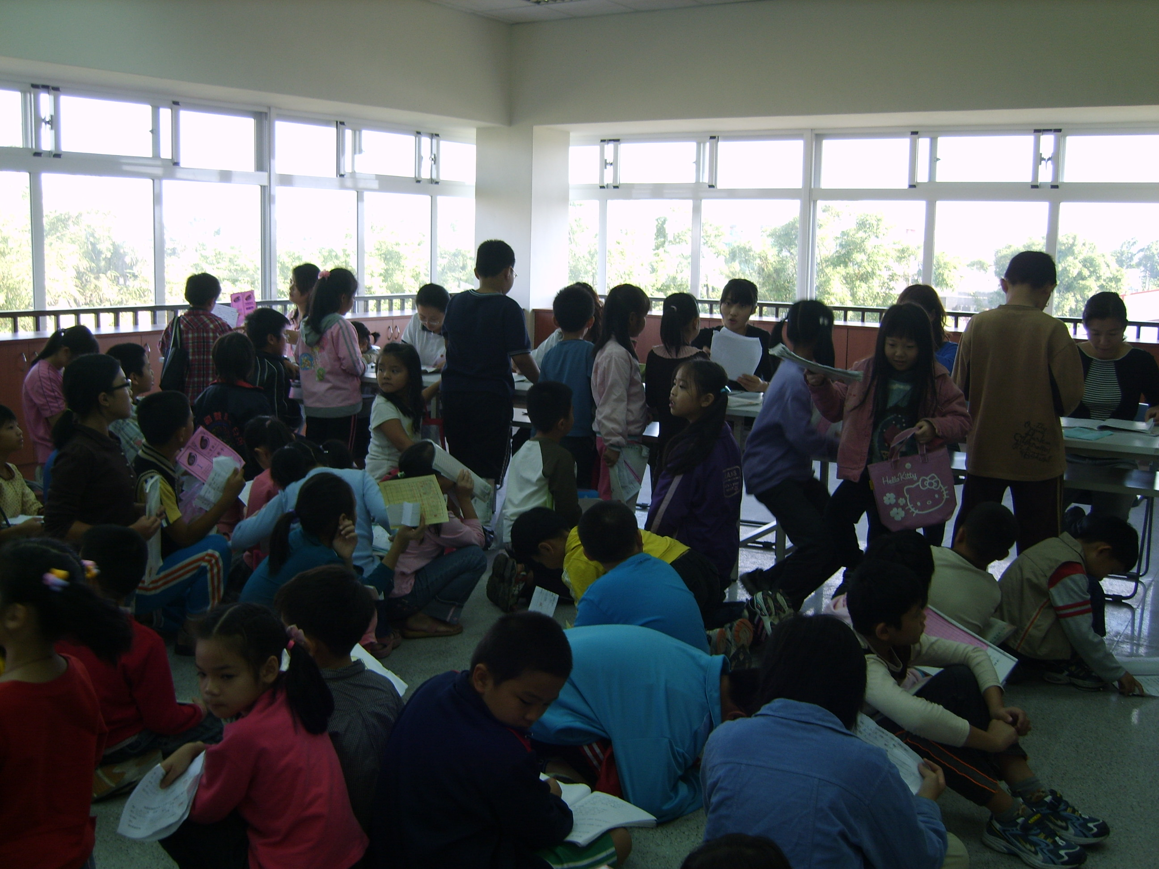
說明：辦理閩南語評量活動
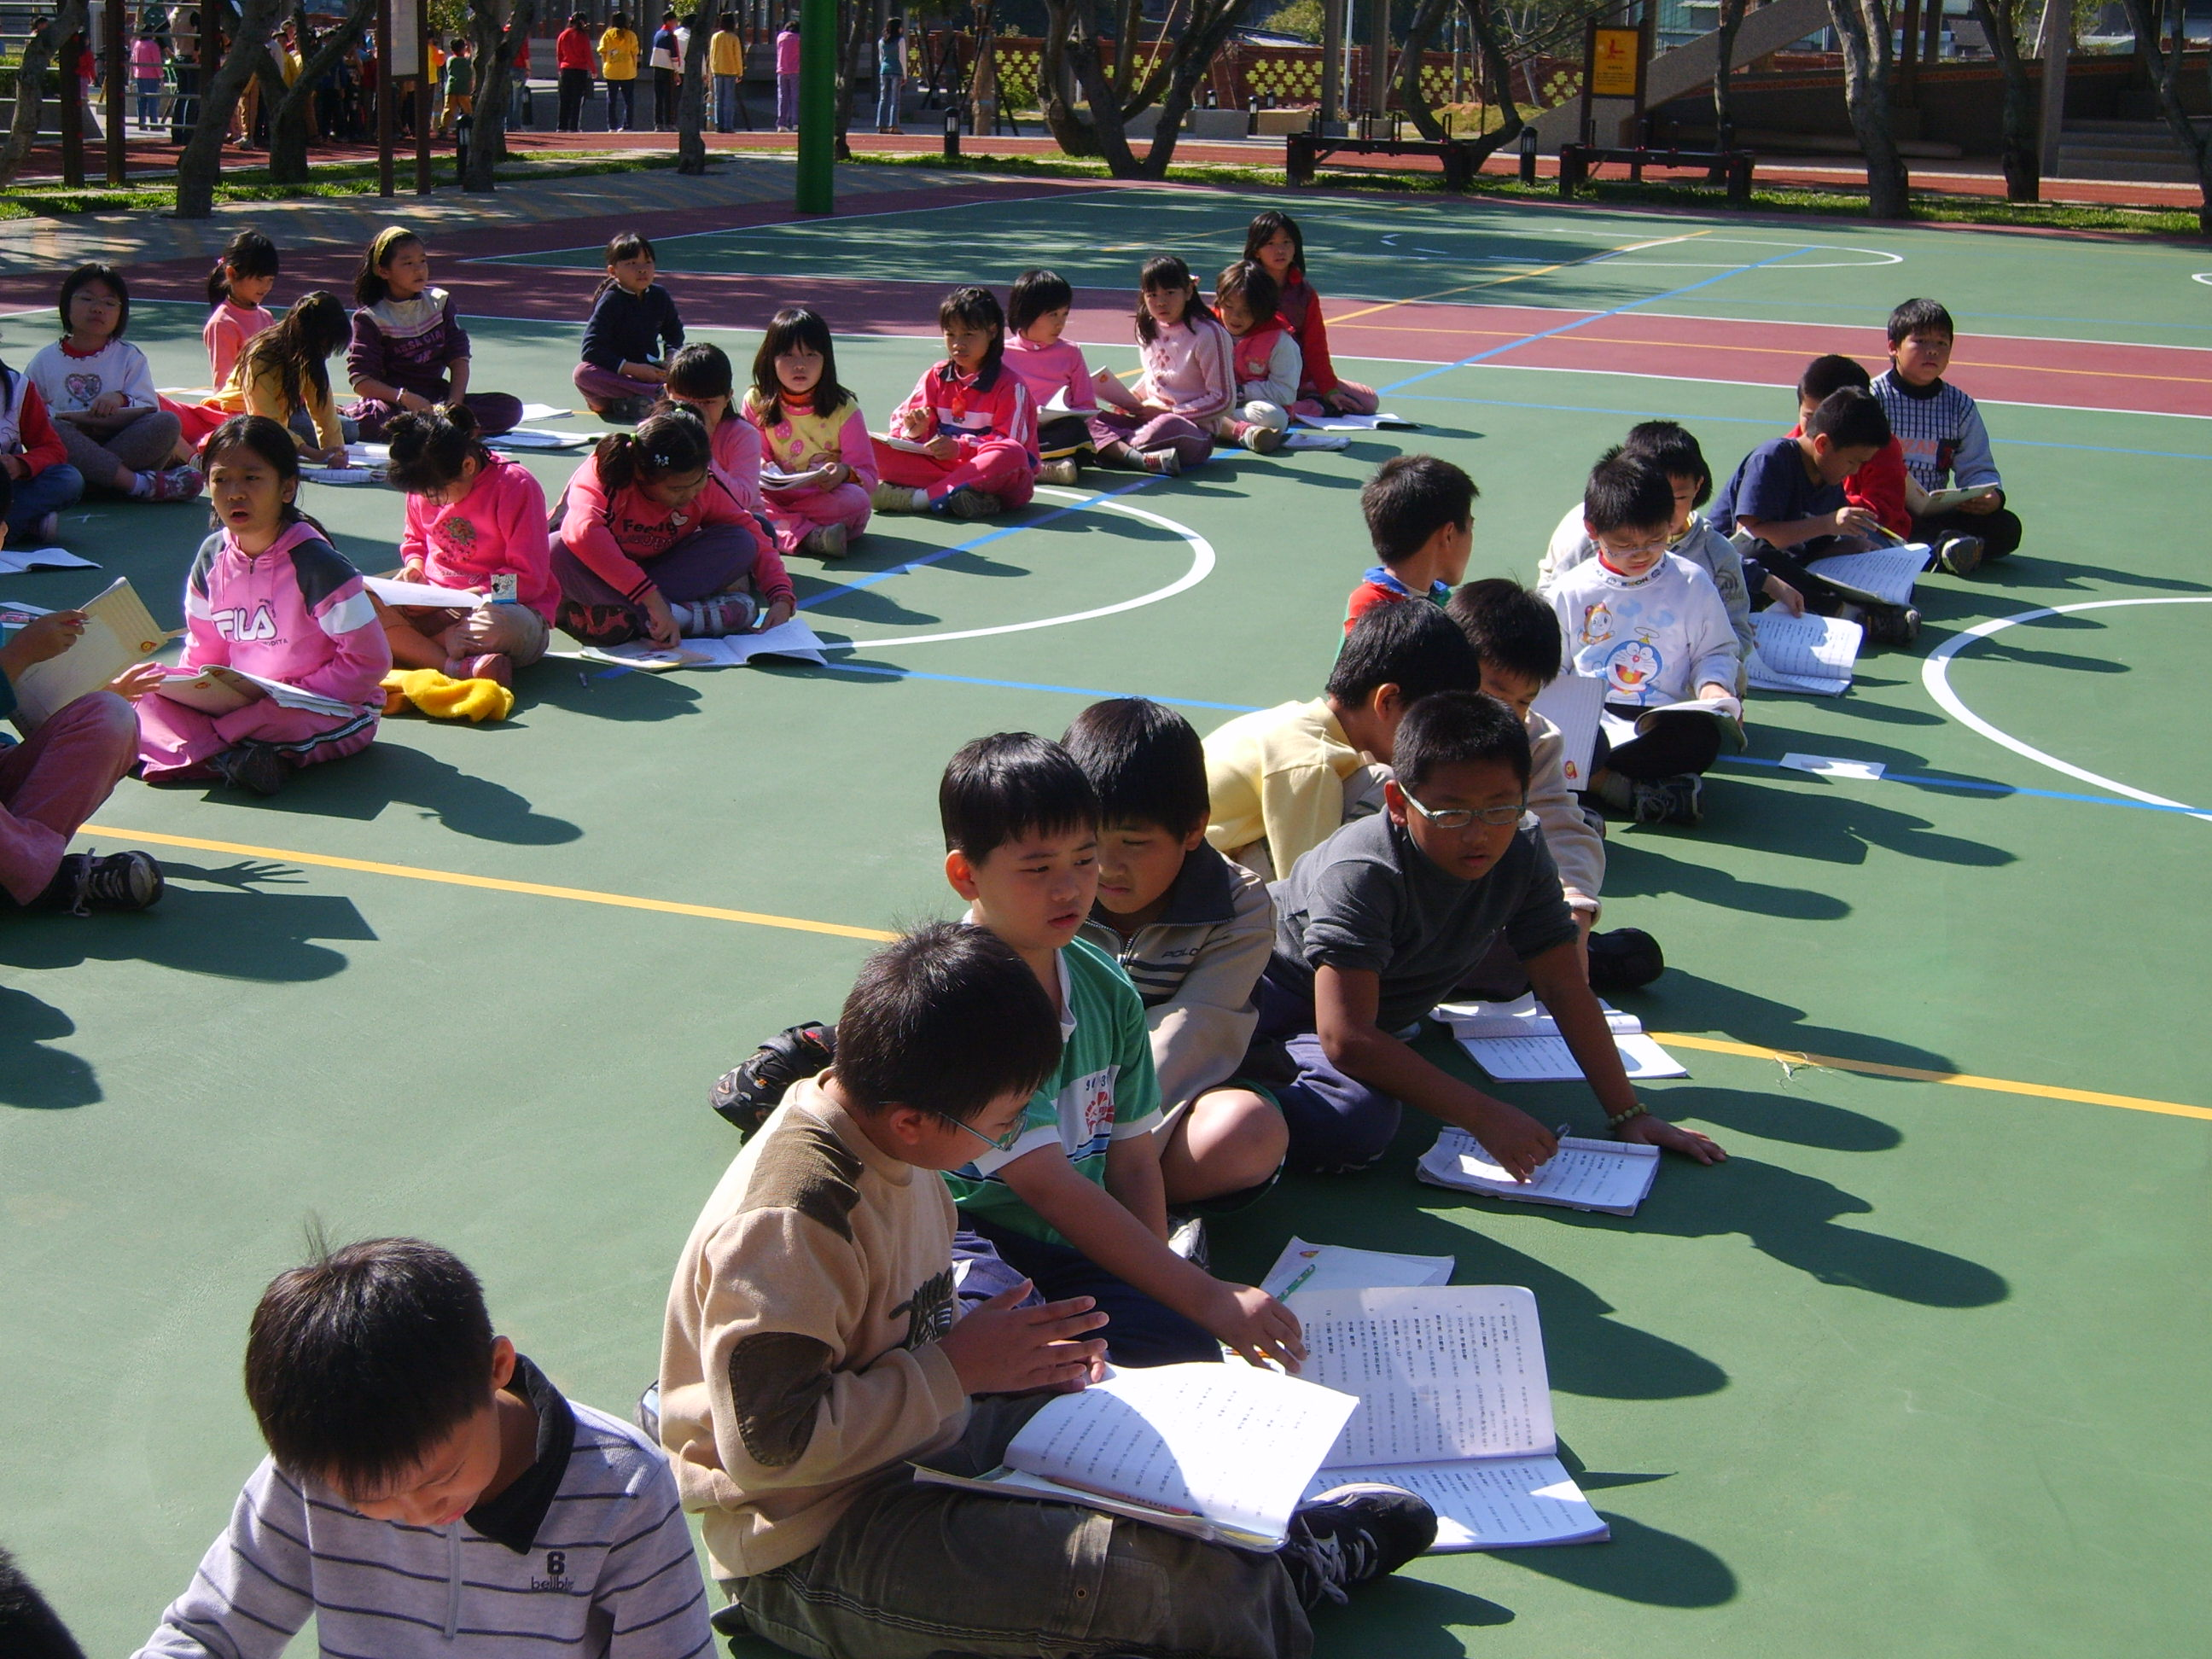
說明：辦理閩南語評量活動

